Home Sapori
All’Istituto “Artusi” il Premio Touring dei Consoli della Toscana
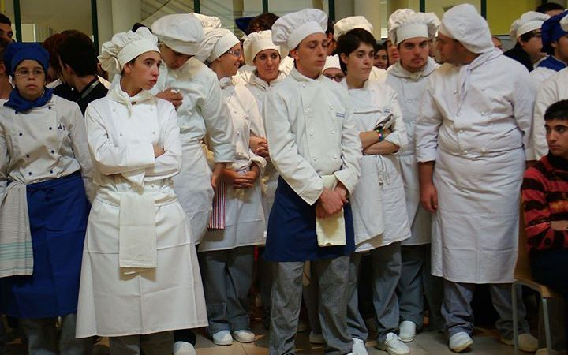
Sapori

All’Istituto “Artusi” il Premio Touring dei Consoli della Toscana
On 8 febbraio 2016 Nessun commento
Il 3 marzo l’Istituto alberghiero “Pellegrino Artusi” di Chianciano Terme riceverà il Premio Touring dei Consoli della Toscana. Il riconoscimento è andato a tutti gli istituti alberghieri regionali. Il premio nasce nel 2000 (e giunto nel 2015 alla XVI edizione) dal Corpo Consolare toscano del Touring Club Italiano ed è promosso d’intesa con la Regione Toscana.
Il riconoscimento verrà consegnato in occasione di eventi specifici, organizzati nei vari istituti, che potranno prevedere degustazioni enogastronomiche realizzate in collaborazione con i consorzi di tutela DOP e IGP della Toscana e col circuito regionale di Vetrina Toscana, con riferimento a percorsi formativi on the job specialmente rivolti alle produzioni tipiche e tradizionali della Toscana. L’appuntamento all’”Artusi” di Chianciano inizierà alle 9.30.
Dopo le ultime due edizioni, nelle quali sono stati premiati i piatti della tradizione, attraverso il coinvolgimento di tutte le province e di dieci ristoranti aderenti al progetto regionale Vetrina Toscana, e i prodotti agroalimentari a denominazione di origine od indicazione geografica protetta, sempre in collaborazione con Vetrina Toscana, è stato deciso di completare la trilogia enogastronomica attribuendo il riconoscimento alle scuole alberghiere della Toscana.
«Il percorso scolastico deve essere in grado di dare ai giovani una formazione adeguata e completa e metterli in condizione di sviluppare le proprie capacità ed attitudini e cogliere ogni opportunità. A dimostrazione di questo vale la pena evidenziare il trend di crescita di tutto il settore: dal 2007/2008 al 2015/2016 gli studenti sono passati da 7028 a 10996 e le classi da 301 a 479. – sottolinea l’assessore all’istruzione Cristina Grieco – Un’evoluzione che testimonia un sempre maggior interesse dei giovani toscani non solo a conoscere il proprio territorio dal punto di vista della tradizione enogastronomica, ma anche a volerne essere parte attiva».

